Основана  в 2011 году | Семічанскіе  №26  ведомості | «17» августа  2017 г.
Основана  в 2011 году | ПЕРИОДИЧЕСКОЕ ПЕЧАТНОЕ ИЗДАНИЕ СЕМИЧАНСКОГО СЕЛЬСКОГО ПОСЕЛЕНИЯ | «17» августа  2017 г.

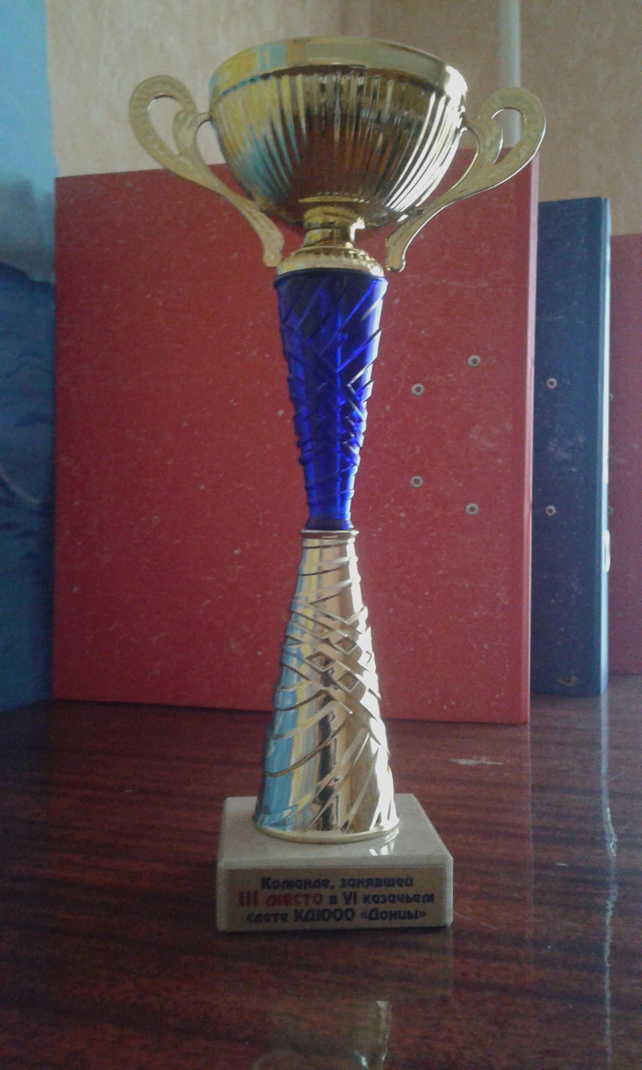
Периодическое печатное издание Администрации Семичанского сельского поселения Дубовского района Ростовской области
Учредитель: Администрация Семичанского сельского поселения
Адрес: 347400, ул. Ленина, 14, х. Семичный Дубовского района Ростовской области.
тел./факс (86377)54-8-49,
Отпечатано в администрации Семичанского сельского поселения
«17» августа 2017 г.

